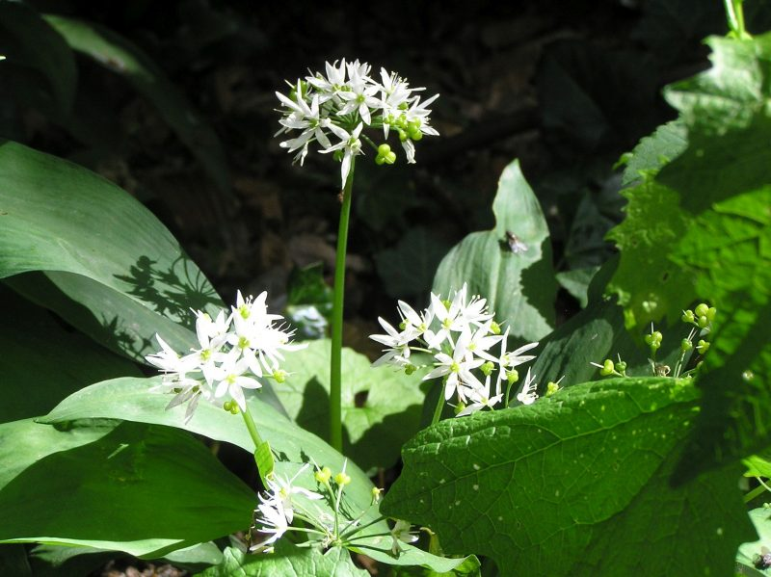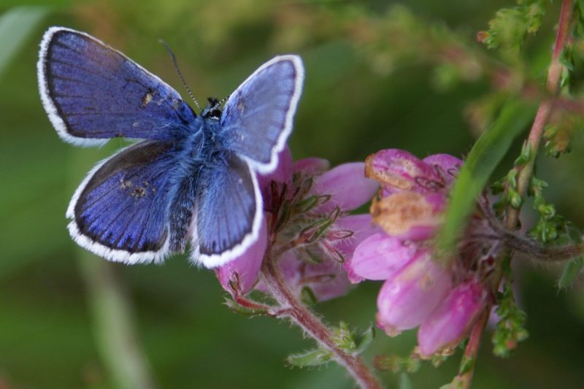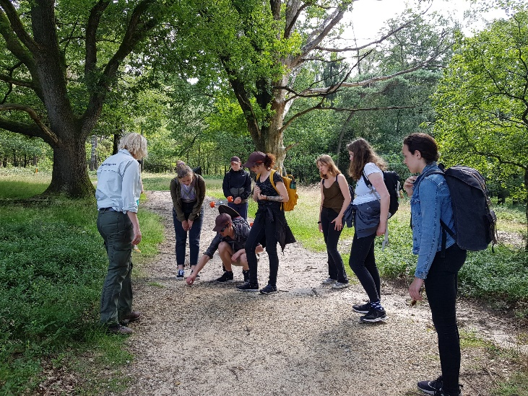

**KENNISSPECIAL**

Soorten herkennen en beschermen

**Werkgroep**

Zou je graag actief mee willen werken aan het inventariseren en helpen van slangen? Kijk dan eens naar deze werkgroepen

* [Werkgroep Gladde slang](https://www.ravon.nl/Help-mee/Werkgroepen/Werkgroep-Gladde-slang-Kempen)

[Aanleg van Broeihopen](http://www.broeihopen.nl)

**Filmpje**

Zoals tijdens de les besproken, sturen we hier het [filmmateriaal](https://schooltv.nl/video/vroege-vogels-in-de-klas-mossen-en-korstmossen/) mee waarin het onderscheid tussen mossen en korstmossen wordt uitgelegd.

**Boeken**

Wil jij graag aan de slag gaan met het determineren van de besproken soorten deze week? Koop of download de volgende boeken:

**Bijen**

* [Basisgids Wilde Bijen](https://knnvuitgeverij.nl/artikel/basisgids-wilde-bijen-1.html)
* [Bijen en hommels verrassend vlakbij](https://knnvuitgeverij.nl/artikel/bijen-en-hommels-verrassend-vlakbij-1.html)
* [Basisgids hommels, gratis te downloaden](https://www.eis-nederland.nl/Admin/DMX?Command=Core_Download&EntryId=781)

**Kevers**

* [Veldgids Kevers van Europa](https://knnvuitgeverij.nl/artikel/veldgids-kevers-van-europa.html)

**Reptielen**

* [Veldgids reptielen en amfibieën herkennen](https://ravon.ccvshop.nl/Amfibie%C3%ABn-Reptielen-determineren-en-herkennen)

DINSDAG 10 MEI

PLANTEN EN DIEREN OP DE HEIDE

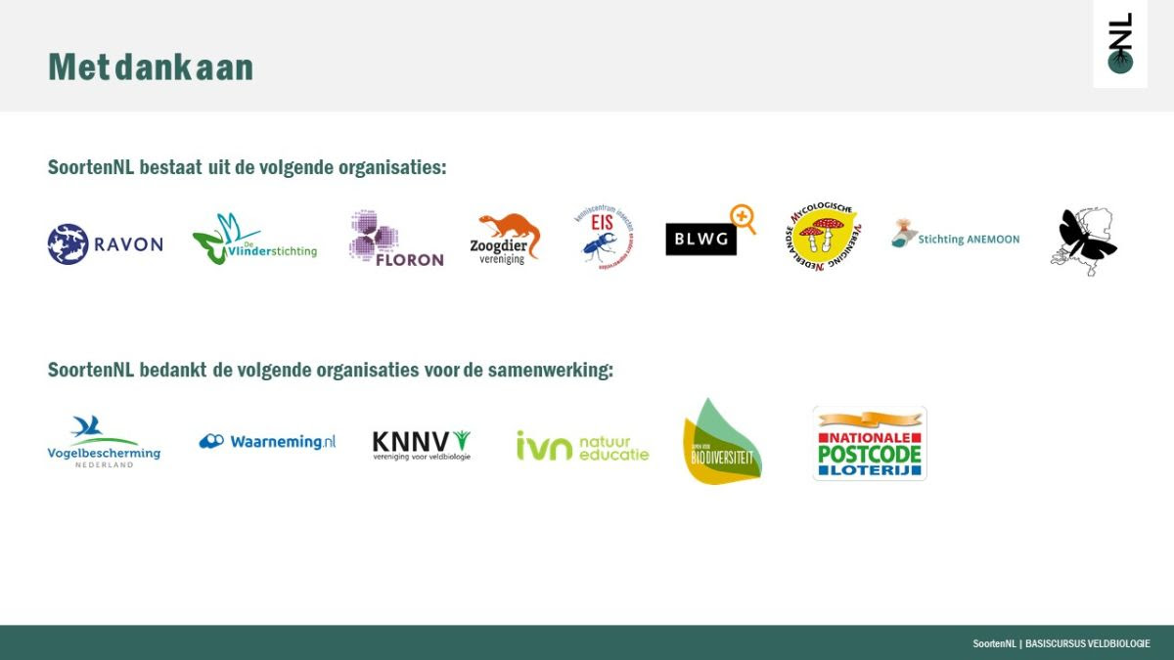

**Informatie over soorten / hulp bij determinatie**

Ook via andere bronnen is er heel wat informatie over de verschillende soortgroepen te vinden.

**Bijen**

* In het [bijengidsje](https://www.nationalebijentelling.nl/wp-content/uploads/2021/02/Bijengidsje-20202-1-1.pdf)vindt u een aantal algemene soorten op een rijtje.
* Op de [bijentelkaart](https://www.nationalebijentelling.nl/wp-content/uploads/2021/02/Telformulier-Nationale-Bijentelling-2021-2.pdf)ziet u hoe u ze in uw tuin (of kantoortuin, park of schoolplein) kunt tellen
* [Op de website van EIS](https://www.eis-nederland.nl/zoekkaarten)zijn heel veel verschillende zoekkaarten beschikbaar. Zoals lieveheersbeestjes, zweefvliegen en hommels. Ook vind je hier ‘bewoners van bijenhotels’. Over die bijenhotels is wel een en ander te doen, maar [deze](https://www.bestuivers.nl/bijenhotels)werken het beste.

**Loopkevers**

* Zoekkaart voor [bodemdieren](https://bodemdierendagen.nl/sites/bodemdierendagen.nl/files/downloads/Zoekkaart%20Bodemdieren.pdf)
* Op de website van EIS is er een [soortzoeker](https://www.eis-nederland.nl/publicaties/soortzoekers-eis) te vinden